MISIR
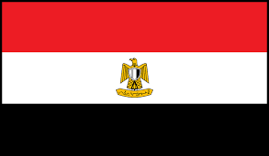

Resmi Adı Mısır Arap Cumhuriyeti
Nüfus 104,7 milyon (IMF 2022)
Yüzölçümü 997.739 km2
Dil Arapça
Başkent Kahire
Para Birimi Mısır Paundu (EGP)
Yönetim Şekli Cumhuriyet
Devlet Başkanı Abdülfettah El Sisi
Afrika’nın üçüncü, dünyanın 42. büyük ekonomisi olan Mısır, hızla artan nüfusu, Orta Doğu ve Afrika arasında köprü niteliğinde olan avantajlı coğrafi konumu ve büyüyen ekonomisiyle Afrika pazarında ticaret fırsatları sunmaktadır. Mısır, Asya ve Avrupa arasında önemli bir ticaret yolu ve dünya ekonomisinin kilit arterlerinden biri olan Süveyş Kanalı'na ev sahipliği yapmaktadır. Dünya Bankası “İş Yapma Kolaylığı” endeksinde 114. sıradadır. 2000’ler öncesinde yüksek derecede merkezi bir ekonomiye sahip olan Mısır’ın, 2000 yılından bu yana para politikaları, vergilendirme, özelleştirme ve yeni iş mevzuatı gibi yapısal reformların hızı, Mısır'ın daha pazar odaklı bir ekonomiye doğru ilerlemesine yardımcı olmuştur. Ayrıca, bu yıllarda ülke dışından gelen yatırımlara verdiği önemi ve desteği artıran Mısır’a yapılan yabancı yatırımlar da artış göstermiştir. 100 milyonluk nüfusu ile Mısır, Orta Doğu ve Kuzey Afrika’nın birinci, dünyanın ise 14. kalabalık ülkesidir. 2010 yılından bu yana Mısır nüfusunun her yıl %2’nin üzerinde artması ile tüketici pazarı da hızla genişlemektedir. İşgücüne katılım oranı %48 ve işsizlik oranı %11’dir. İşgücünün %49’u hizmetler sektöründe ve %27’si sanayi sektöründe istihdam edilmektedir. Uluslararası Para Fonu (IMF) verilerine göre, 2019 yılı GSYH büyüklüğü cari fiyatlarla 303 milyar dolardır. Mısır ekonomisi, 2019 yılında yıllık reel olarak %5,6 oranında büyümüştür, ancak 2020 yılında COVID-19 pandemisi etkisiyle bu büyümenin %2 oranına yavaşlayacağı öngörülmektedir. Trademap verilerine göre, Mısır 2021 yılında toplam 40,7 milyar dolarlık ihracat ve 73,7 milyar dolarlık ithalat gerçekleştirmiştir. 33 milyar dolarlık ihracat açığı ile Mısır, dünyada en çok ticaret açığı veren ülkeler arasındadır. En yakın ticari ilişkilerini Amerika, Çin ve Almanya ile kuran Mısır’ın, en çok ithalat yaptığı 6. ülke Türkiye’dir. Türkiye, 2021 yılında Mısır’a 3,13 milyar dolarlık ihracat yaparken Mısır’dan 2,6 milyar dolarlık ithalat yapmıştır. Comtrade verilerine göre, 2019 yılındaki 5,4 milyar dolarlık ikili ticaret büyüklüğü ile Mısır Türkiye’nin en büyük 19. ticaret ortağı konumundadır. Son 5 Sayfa 4 | 35 yılda Mısır ihracatımız ithalatımıza oranla daha az büyümüştür. İhracat büyümemizin düşük bir oranda olmasının sebebi, Mısır’da 2016 yılında ithalatı azaltmaya yönelik uygulanan ekonomik politikadır.

Türkiye'den Mısır'a en büyük ihracat potansiyeline sahip ürünler;
• Makine, elektrik,
• Motorlu taşıtlar ve aksamları ve
• Demirli metallerdir.
Petrol ve gaz sektörü, Mısır’da GSYH'nin %10'unu, ihracatının üçte birini oluşturmaktadır.
• Tekstil ve kimyasallar (özellikle kimyasal gübre) üretimde ve ihracat gelirlerinde öne çıkan diğer sektörlerdir.
• Nil Nehri çevresindeki tarıma elverişli ve verimli araziler, Mısır’ın dört mevsim tarıma uygun iklimi sayesinde tarım ülkede önemli bir sektördür.
• Mısır, hurma, incir, pamuk, çilek gibi çok sayıda tarım ürününün dünyada en önemli üretici ve sağlayıcılarındandır.
• Mısır'ın mineral ve enerji kaynakları arasında petrol, doğal gaz, fosfatlar, altın ve demir cevheri bulunmaktadır ancak kaynaklar ülkedeki talebin üçte birini yetecek ölçüde olduğu için dışa bağımlı konumdadır.
• Türkiye’nin Mısır’a en fazla ihracat yaptığı sektörler mineral yakıtlar ve yağlar, demir çelik, makine ve mekanik parçalar ve otomotivdir. Son 5 yılda mineral yakıtlar ve yağlar ile demir çelik sektörlerindeki ihracatımız azalırken, makineler yıllık ortalama %8 ve otomotiv yıllık ortalama %19 artmıştır.
• Tüm sektörler arasından en büyük artışı yıllık ortalama %27 büyüme ile kumaşlar göstermiştir.
• Mısır, yerel doğal gaz piyasasını serbestleştirmek ve özel sektör şirketlerinin ülkeye gaz ithal etmesini ve dağıtmasını sağlamak için yeni bir düzenleyici sistem geliştirmektedir. Bu düzenleme ile doğacak olan keşif ve saha geliştirme, rafineriler ve petrokimya projelerini takip etmek ve iş birliği fırsatlarını değerlendirmek Türkiye için faydalı olacaktır.
• Mısır hükümeti ayrıca yeni şehirler inşa etme, ulaşım altyapısını geliştirme ve daha iyi atık su arıtma ve su tuzdan arındırma tesisleri geliştirme üzerine büyük ölçekli altyapı projeleri planlamaktadır. Bu projelerden doğacak inşaat malzemeleri, makineler ve ara madde ihtiyaçları için verilecek teklifler Türkiye’ye ihracat geliri olarak geri dönüş potansiyeli taşımaktadır.
• Türkiye’nin Mısır’dan en fazla ithalat yaptığı sektörler plastik ve plastik ürünleri, mineral yakıtlar ve yağlar, suni tekstil malzemeleri ve inorganik kimyasallardır.
• Her biri son 5 yılda artış gösteren bu sektörler arasından, mineral yakıtlar ve yağlar yıllık ortalama %61 büyüme ile en çok artışı gösteren sektördür.
ÜLKENİN İTHALAT POTANSİYELİNE GÖRE SEKTÖRLER
1-İlaç ve Kimya
2-Makine
3-Demir-Çelik ve Metal
4-Elektrik-Elektronik
5-Tekstil
6-Tarım ve Hayvancılık
7-Plastik ve Kauçuk
8-Ağaç ve Orman Ürünleri
9-Hazır Giyim
10-İşlenmiş Tarım Ürünleri
11-Madencilik ve Doğal Taşlar
12-Toprak ,Cam ve Seramik
13-İklimlendirme
14-Otomotiv
15-Deri, Ayakkabı, Saraciye
16-Mobilya
17-Mücevherat ve Kıymetli Taşlar
18-Savunma, Havacılık ve Uzay
19-Halı

Mısır’ın Dünyaya İhracatı
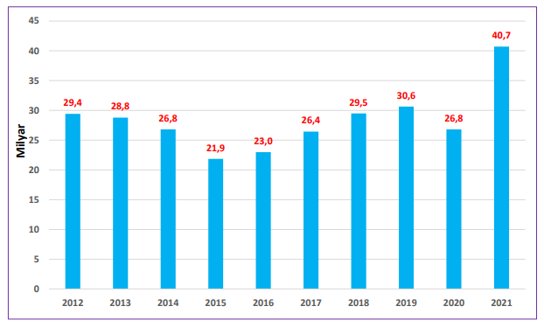

Mısır’ın İhracatında Ülkeler
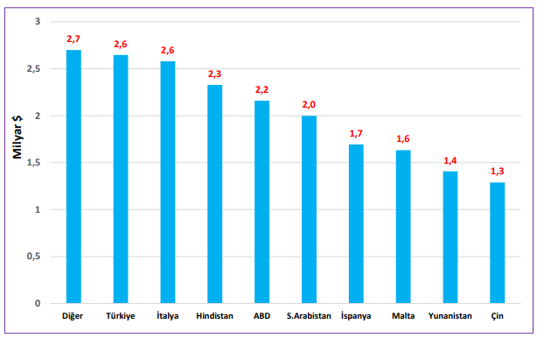
Mısır’ın dünyaya ihracatında önde gelen ürünler
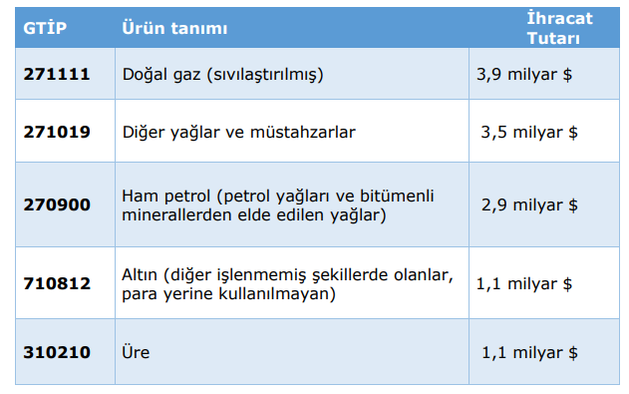

Mısır’ın Türkiye’den İthalatı
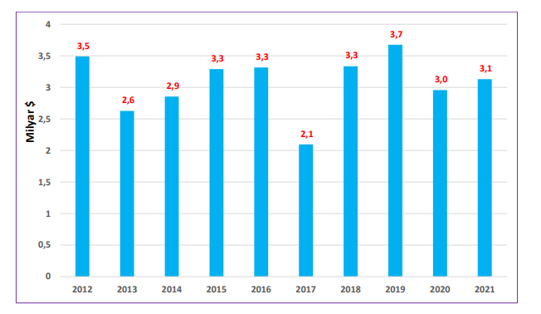
Mısır’ın İthalatında Türkiye’nin Payı
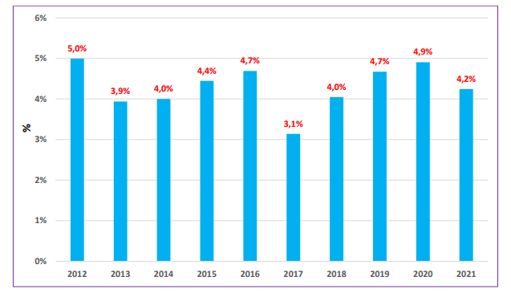

Mısır’ın Dış Ticaret Hacmi
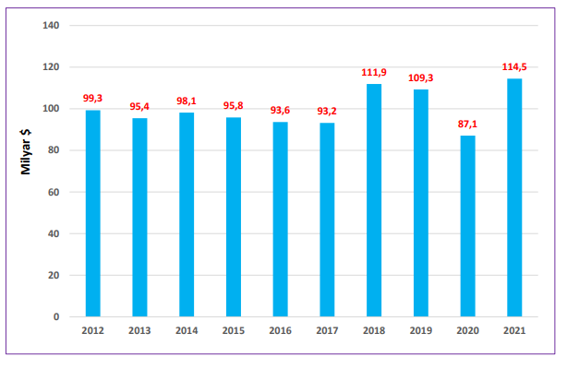
Mısır’ın Dış Ticaret Dengesi
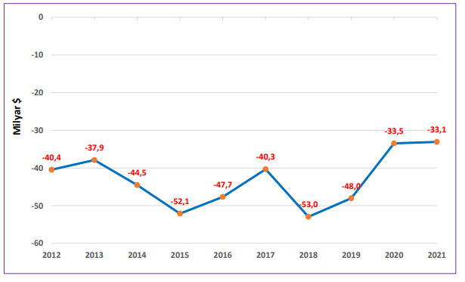

Mısır’a İhracatımızda Sektörler
SEKTÖR | 2020 (x1000$) | 2021 (x1000$) | Değişim  %
Kimyevi Maddeler ve Mamulleri | 456.914 | 663.067 | 45%
Otomotiv Endüstrisi | 501.870 | 613.809 | 22%
Çelik | 461.875 | 495.921 | 7%
Tekstil ve Hammaddeleri | 248.809 | 402.774 | 62%
Demir ve Demir Dışı Metaller | 215.822 | 269.210 | 25%
Elektrik ve Elektronik | 178.368 | 268.399 | 50%
Mücevher | 78.204 | 227.475 | 191%
Makine ve Aksamları | 137.794 | 184.548 | 34%
Hazır giyim ve Konfeksiyon | 131.807 | 159.934 | 21%
Mobilya, Kâğıt ve Orman Ürünleri | 118.113 | 153.033 | 30%
İklimlendirme Sanayii | 113.827 | 140.386 | 23%
Hububat, Bakliyat, Yağlı Tohumlar ve Ma m. | 71.396 | 109.129 | 53%
Halı | 79.385 | 89.528 | 13%
Su Ürünleri ve Hayvansal Mamuller | 15.976 | 69.968 | 338%
Madencilik Ürünleri | 32.940 | 66.641 | 102%
Fındık ve Mamulleri | 36.716 | 41.891 | 14%
Çimento Cam Seramik ve Toprak Ürünleri | 28.243 | 35.003 | 24%
Kuru Meyve ve Mamulleri | 15.529 | 22.054 | 42%
Deri ve Deri Mamulleri | 8.543 | 11.396 | 33%
Tütün | 5.817 | 6.126 | 5%
Meyve Sebze Mamulleri | 1.464 | 2.597 | 77%
Yaş Meyve ve Sebze | 808 | 2.548 | 215%
Diğer Sanayi Ürünleri | 1.864 | 1.761 | -6%
Zeytin ve Zeytinyağı | 361 | 585 | 62%
Savunma ve Havacılık Sanayii | 612 | 465 | -24%
Gemi, Yat ve Hizmetleri | 674 | 349 | -48%

Ülkemizin Mısır’a ihracat potansiyeli en yüksek olan ürün grupları şunlardır.
1 | Makine, elektrik | % 53
2 | Motorlu araçlar ve aksamları | % 49
3 | Demir – çelik | % 70
4 | Metal ürünler | % 68
5 | Plastik & kauçuk | % 59
6 | Kimyasallar | % 59
7 | Sentetik tekstil kumaş | % 61
8 | Meyveler | % 7
9 | Pamuk (kumaş) | % 82
10 | Hazır giyim | % 71
11 | Kâğıt ürünleri | % 57
12 | Demirdışı metaller | % 30
13 | Diğer sanayi ürünleri | % 32
14 | Diğer işlenmiş gıda ürünleri | % 35
15 | Halılar | % 84
16 | Kabuklu yemişler | % 45
17 | Bakliyat | % 41
18 | Ağaç | % 45
19 | İlaç bileşenleri | % 12
20 | Kozmetik | % 22

